FIȘĂ DE DATE SINTETICE

PENTRU EXTINDEREA SISTEMULUI DE TRANSPORT PUBLIC LOCAL ÎN ZONA METROPOLITĂ BACĂU

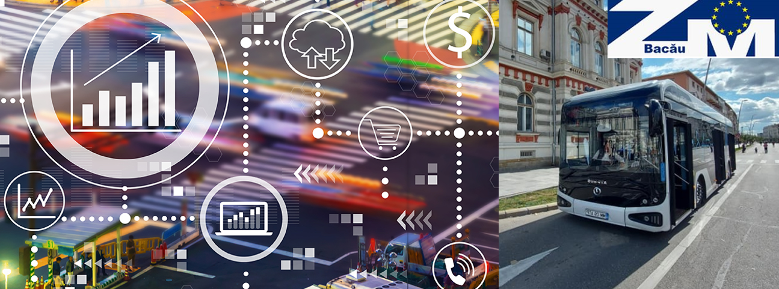

Secțiunea A

Date Generale

1. Numele UAT-ului:

2. Localități Componente:

3. Populația:
Nume  Localitate componentă | Populația totală | Populația Activă | Populația ocupată | Elevi clasele  0-8 | Elevi de liceu  (clasele 9-12) | Studenți

(Se vor adăuga căte rănduri e nevoie)

Secțiunea B

Date privind potențialii beneficiari de gratuități și reduceri

4. Total persoane potențiale beneficiari de gratuități și reduceri:
(Se va detalia pe fiecare localitate componentă a UAT-ului, prin multiplicarea tabelului)
LOCALITATEA:
Categorie de Beneficiari |  | Total persoane
a. Veterani, invalizi şi văduve de război - Legea 44/1994
b. Persoane persecutate din motive politice, fosti detinuti politici,stramutati
- Legea 118/1990
c. Persoane persecutate din motive politice, fosti detinuti politici,stramutati - Legea 189/2000
d. Persoane care au calitatea de deportati sau refugiati - Legea 448/2006
e. Persoanele care au calitatea de revoluționari - Legea 341/2004
f. Persoane cu handicap grav și accentuat, asistenți personali cât și însoțitorii acestora - HG 1364/2006
g. Donatori de sânge
h. Elevi
i. Elevi orfani
j. Studenţi
k. Pensionari cu venituri lunare sub 1524 lei
l. Pensionari cu venituri lunare peste 1524 lei
m. Alte categorii (va rugam detaliați, cf. HCL)

Secțiunea C

Bunuri, Dotări și Investiții

5. Pe teritoriul UAT-ului, există stații de transport public ?
--> daca da, vă rugăm să atașați o harta cu amplasamentele acestora.
sau un tabel cu amplasamente (strada, numar) / coordonate GPS.

6. Dotările și amenajarea stațiilor existente
(se va corela numele stației cu amplasamentul de pe hartă prin numerotare sau denumire)
(se va bifa cu “x” in dreptul fiecărei dotări aferente fiecărei stații)

ID/Nume Stație cf. hartă | Ampla-sament | Neamenajata  (punct de oprire formal) | Stâlp indicator stație BUS | Adăpost pentru călători | Bancă de așteptare | Coș de gunoi | Alveolă pentru autobuz | Marcaje orizontale BUS | Iluminat | Cadastru | Avize

(Se vor adăuga căte rănduri e nevoie = cu numarul de stații din hartă)

7. Care este bugetul multianual disponibil pentru investiții în sistemul de transport public local ?
Amenajare stații de transport public, din care,
Înființare stații noi
Amenajare adăpost călători
Amenajare alveolă
Alte amenajări
Stații de încărcare pentru autobuze electrice
Achiziții de autobuze
Sisteme Info-călători
Sisteme e-ticketing

(Daca sunt disponibile, se pot pune la dispoziție detalii cu privire la investițiile propuse, programul de implementare, fișa de proiect, etc.)

Secțiunea D

Tipare de deplasare

8. Care sunt ocupațiile principale ale locuitorilor din UAT ?
(Marcați cu x sectorul predominant)
☐ Industrie | ☐ Turism
☐ Construcții | ☐ Sănătate
☐ Servicii | ☐ Educație
☐ Comerț | ☐ Transport
☐ Agricultură | ☐ Altele, precizați:

9.a Câte dintre persoanele ocupate, au locul de muncă în interiorul UAT-ului?
(precizați un număr aproximativ sau procent din populația ocupata cf. întrebării 3)

9.b Câte dintre persoanele ocupate, au locul de muncă în alte UAT-uri?
(precizați un număr aproximativ sau procent din populația ocupata cf. întrebării 3)
(menționați și UAT-ul de destinație predominant)

9.c Care este modul de transport cel mai des utilizat de persoanele care fac naveta în altă localitate pentru a ajunge la locul de muncă ?
(Marcați cu x modul de transport predominant)
☐ Tren
☐ Autobuz – Transport județean
☐ Autobuz – Transport organizat de angajator
☐ Autoturism personal
☐ Autoturism partajat cu o cunoștință
☐ Autostop
☐ Motocicletă
☐ Bicicletă

10.a Câți dintre elevii de școală primară și gimnazială (clasele 0- 8) studiază la școli din interiorul UAT-ului ?
(precizați un număr aproximativ sau procent din nr de elevi cf. întrebării 3)

10.b Câți dintre elevii de școală primară și gimnazială (clasele 0- 8) studiază la școli din alte UAT-ului ?
(precizați un număr aproximativ sau procent din nr de elevi cf. întrebării 3)
(menționați și UAT-ul de destinație predominant)

10.c Care este modul de transport cel mai des utilizat de elevii clasele 0-8 care fac naveta în altă localitate pentru a ajunge la școală ?
(Marcați cu x modul de transport predominant)
☐ Tren
☐ Autobuz – Transport județean
☐ Autoturism
☐ Autostop
☐ Motocicletă
☐ Bicicletă

11.a Câți dintre elevii de Liceu (clasele 9-12) studiază la Licee din interiorul UAT-ului ?
(precizați un număr aproximativ sau procent din nr de elevi cf. întrebării 3)

11.b Câți dintre elevii de Liceu (clasele 9-12) studiază la Licee din alte UAT-ului ?
(precizați un număr aproximativ sau procent din nr de elevi cf. întrebării 3)
(menționați și UAT-ul de destinație predominant)

11.c Care este modul de transport cel mai des utilizat de elevii de Liceu (clasele 9-12) care fac naveta în altă localitate pentru a ajunge la Liceu ?
(Marcați cu x modul de transport predominant)
☐ Tren
☐ Autobuz – Transport județean
☐ Autoturism
☐ Autostop
☐ Motocicletă
☐ Bicicletă

12. Care sunt traseele de transport județean care deservesc UAT-ul și care este frecvența acestora ?

Nunăr Traseu | Denumire (capete) | Numar opriri in interiorul UAT | Denumire si amplasament stații de oprire | Frecvență / program
(Se vor adăuga căte rănduri e nevoie = cu numarul de trasee)

Secțiunea E

Dezvoltarea Sistemului de Transport Public Metropolitan

13. În ce măsură sunteți interesat să faceți parte și să contribuiți la sistemul de Transport Zona Metropolitana Bacau.
(Marcați cu x)
Deloc interesat | Puțin Interesat | Interesat | Foarte interesat

14. Care este bugetul lunar disponibil pentru compensarea cheltuielilor de exploatare si operare a serviciului de transport public local ?

13. Care sunt relațiile de transport pe care le considerați importante pentru localitatea dvs.?
(Menționați principalele localități / destinații cu care ar fi de dorit să existe linii de transport directe)

14. Care considerați că ar trebui să fie frecvența / programul de circulație a mijloacelor de transport ce vor deservi localitatea ?
(Menționați principalele localități / destinații cu care ar fi de dorit să existe linii de transport directe)

15. Aveți propuneri în ceea ce privește înființarea de noi stații de transport ?
(Daca da, va rugam furnizați o harta cu noile amplasamente propuse)

16. Aveți propuneri cu privire la facilități acordate locuitorilor pentru transportul public?
(Daca da, vă rugăm menționați) (Daca exista deja HCL-uri care acorda reduceri / gratuitîți anumitor categorii de persoane, va rugam sa ni le puneți la dispoziție)

